תזריע-מצורע
בס"ד
ערוך בידי צבי האריס כל הזכויות שמורות תשס"ז

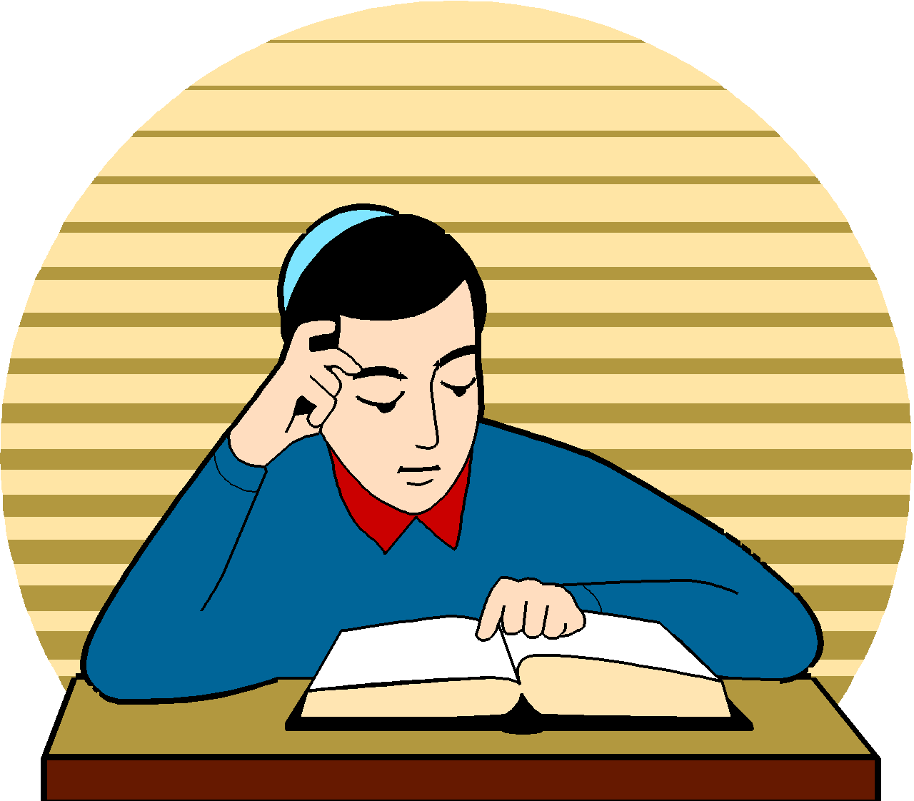
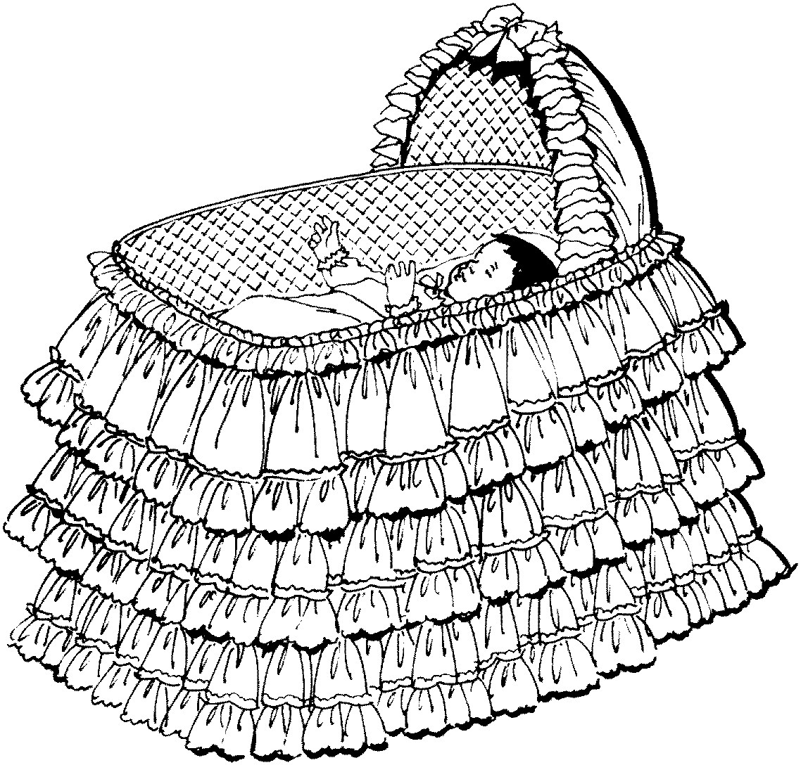
בְּפָרָשַׁת הַשָּׁבוּעַ אָנוּ לְמֵדִים כַּמָּה מִדִּינֵי טֻמְאָה וְטָהֳרָה. הַיּוֹם, שֶׁאֵין לָנוּ מִקְדָּשׁ, אֵינֶנּוּ מַכִּירִים אֶת רֹב דִּינֵי טֻמְאָה וְטָהֳרָה, אֲבָל עָלֵינוּ לִזְכֹּר שֶׁדִּינִים אֵלֶּה מְהַוִּים חֵלֶק גָּדוֹל מֵהַתּוֹרָה. מִתּוֹךְ שֵׁשֶׁת סִדְרֵי הַמִּשְׁנָה, סֵדֶר אֶחָד שָׁלֵם (!) עוֹסֵק בְּדִינֵי טֻמְאָה וְטָהֳרָה (סֵדֶר "טָהֳרוֹת" כַּמּוּבָן) וְיֶשְׁנָן מִשְׁנָיוֹת רַבּוֹת בַּחֲמֵשֶׁת הַסְּדָרִים הָאֲחֵרִים הָעוֹסְקוֹת גַּם הֵן בְּדִינִים אֵלֶּה (לְמָשָׁל, הַרְבֵּה מִדִּינֵי הַקָּרְבָּנוֹת תְּלוּיִים בְּעִנְיְנֵי טֻמְאָה וְטָהֳרָה).
1. הנושא המרכזי של פרשת השבוע: דיני _______________
2. סדר "טהרות" אחד מ______ סדרי משנה עוסק בנושא זה.
פָּרָשַׁת תַּזְרִיעַ פּוֹתַחַת בְּדִינֵי טֻמְאַת הַיּוֹלֶדֶת, בְּרִית מִלָּה וּבַקָּרְבָּן שֶׁהַיּוֹלֶדֶת צְרִיכָה לְהָבִיא כַּאֲשֶׁר הִיא מִטַּהֶרֶת. דִּינִים רַבִּים הַקְּשׁוּרִים לְאִסּוּר אֲכִילַת קָדָשִׁים וְאִסּוּר הַכְּנִיסָה לַמִּקְדָּשׁ בְּטֻמְאָה נִלְמָדִים מִפְּסוּקִים אֵלֶּה עַל הַיּוֹלֶדֶת.
3. שלשה דינים הקשורים ליולדת הם: א. ____________ ב. ____________ של הילד. ג. _______________.
"מוֹנֵי הַמִּצְווֹת" (הַחֲכָמִים שֶׁכָּתְבוּ סְפָרִים הַמּוֹנִים אֶת הַמִּצְווֹת כְּדֵי לְלַמֵּד אֵלּוּ מִצְווֹת כְּלוּלוֹת בַּתַּרְיַ"ג וְאֵלּוּ מִצְווֹת אֵינָן כְּלוּלוֹת בְּמִנַּיִן הַתַּרְיַ"ג וּמַדּוּעַ) מוֹנִים אֵת מִצְוַת בְּרִית מִילָה בְּפָרָשַׁת לֵךְ לְךָ, כַּאֲשֶׁר ה' צִוָּה אֶת אַבְרָהָם וְאֶת בָּנָיו לָמוּל, אֲבָל מֵהַפָּסוּק בְּפָרָשַׁת הַשָּׁבוּעַ אָנוּ לְמֵדִּים פְּרָטֵי דִּינִים רַבִּים, לְמָשָׁל: שֶׁבְּרִית מִילָה בִּזְמַנָּהּ דּוֹחָה שַׁבָּת, שֶׁמַלִים בַּיּוֹם וְלֹא בַּלַּיְלָה וְעוֹד.
4. היכן מונים מוני המצוות את מצוות ברית המילה? בפרשת _________ אך בפרשתנו נוספו פרטים שונים. למשל: מילה בזמנה דוחה ________. מלים ביום ולא __________.
הַפָּרָשָׁה מַמְשִׁיכָה וּמְלַמֶּדֶת דִּינֵי צָרַעַת. צָרַעַת יְכוֹלָה לְהוֹפִיעַ בְּעוֹר, בִּשְׂעַר הָרֹאשׁ אוֹ הַזָּקָן, בִּבְגָדִים וַאֲפִלּוּ בְּ…בַיִת.
5. הצרעת יכולה לפגוע בארבעה דברים: א. ______ של אדם. ב. ______ ג. בבגדים. ד. ____________ היא יכולה לפגוע ב______ הראש או של ____________.
הַצָּרַעַת אֵינָהּ מְטַמֵּאת עַד שֶׁכֹּהֵן רוֹאֶה אֶת הַצָּרַעַת וּמַכְרִיז שֶׁזֶּה אָכֵן טָמֵא. הַמְּצֹרָע יוֹשֵׁב מִחוּץ לַמַּחֲנֶה, פּוֹרֵם אֶת בְּגָדָיו, אֵינוֹ מִסְתַּפֵּר, מְכַסֶּה אֶת רֹאשׁוֹ וּמַכְרִיז שֶׁהוּא טָמֵא.
כַּאֲשֶׁר הַכֹּהֵן רוֹאֶה שֶׁנִּרְפָּא הַנֶּגַע, הַמְּצֹרָע מֵבִיא שְׁתֵּי צִפֳּרִים, אַחַת נִשְׁחֶטֶת וְאֶת הַשְּׁנִיָּה הוּא שׁוֹלֵחַ. הַמְּצֹרָע שֶׁבָּא לְהִטַּהֵר מְכַבֵּס אֶת בְּגָדָיו, מְגַלֵּחַ אֶת שְׂעָרוֹ, טוֹבֵל בְּמִקְוֶה וְחוֹזֵר עַל כָּל זֶה שׁוּב בַּיּוֹם הַשְּׁבִיעִי. בַּיּוֹם הַשְּׁמִינִי הָאִישׁ מֵבִיא קָרְבָּנוֹת וּבְזֶה מְסַיֵּם אֶת טָהֳרָתוֹ.
6. מי קובע שהמצורע טמא? _________ המצורע חייב לצאת מחוץ ל - ________ עליו _______ את בגדיו ולא _________ הוא מכסה את ראשו ואומר לכולם _____ אני. כשהוא מתרפא הוא מביא ___ צפרים. אחת ________ ואת השנייה הוא ______.
הוא מכבס את ________ מגלח את ___________ טובל ב- ________ ביום השמיני מביא את קרבנותיו.

